Handreichung zu „Symmetrie“

Mathematisches Gebiet: Funktionen
Zielgruppe: Gymnasium, Klasse 10

Vorgeschlagener Einsatzzeitraum:
Vorbereitung auf die BLF

Vorausgesetzte Kenntnisse und Fähigkeiten:
- Behandlung der entsprechenden Lehrplaninhalte aus Lernbereich 3 „Funktionen und lineare Gleichungssysteme“, Klasse 8
- Behandlung der entsprechenden Lehrplaninhalte aus Lernbereich 1 „Funktionen und Potenzen“, Klasse 9
- Behandlung der entsprechenden Lehrplaninhalte aus Lernbereich 1 „Wachstum und periodische Vorgänge“ und Lernbereich 4 „Funktionale Zusammenhänge“, Klasse 10

Inhalt:
Das Material dient zur Wiederholung von Funktionen und ihren Symmetrieeigenschaften, die Ergänzung zu symmetrischen Funktionen, rechnerisches Prüfen von Symmetrie sowie das Ermitteln von Symmetrieachsen. Es wird in Einzelarbeit bearbeitet.
Die Schülerinnen und Schüler führen zunächst Spiegelungen von Funktionen an gegebenen Geraden und Punkten aus und ermitteln die Funktionsgleichung der so entstandenen Funktionen. Anschließend überprüfen sie gegebene Funktionsgleichungen verschiedener Arten von Funktionen auf Punktsymmetrie zum Ursprung und Achsensymmetrie zur y-Achse sowohl rechnerisch als auch nur anhand der Funktionsgleichung bei ganzrationalen Funktionen. Sie ermitteln die Symmetrieachse zu einer Parabel mit gegebenem Maximum. Abschließend beurteilen sie eine Aussage zur Beschränkung von Symmetrie auf Achsensymmetrie.
Das Material umfasst eine Zusatzaufgabe. Diese ist im Vergleich zu anderen Zusatzaufgaben äußerst komplex, da hier ein Parameter einer gegebenen Funktion so bestimmt werden soll, dass sie zu einem gegebenen Punkt symmetrisch ist.

Bei diesem Material bietet es sich an einige Vorlagen zu laminieren um papiersparend zu arbeiten.

Als Abwandlungsmöglichkeit können die Graphen in Aufgabe 1 dem Niveau der Klasse angepasst werden. Somit ist es möglich einfachere und komplexere Gleichungen zu erstellen.

Zu erlernende Kenntnisse und Fähigkeiten: Die Schülerinnen und Schüler können…
- …einen Graphen symmetrisch ergänzen und eine passende Funktionsgleichung aufstellen.
- …können rechnerisch überprüfen, ob eine gegebene Funktion achsensymmetrisch zur y-Achse, punktsymmetrisch zum Ursprung oder nicht symmetrisch ist.
- …können Aussagen zur Symmetrie von ganzrationalen Funktionen treffen.
- …können die Symmetrieachse einer Parabel angeben.

Materialbedarf:
1 Arbeitsblatt pro Schüler

Medien:
-

Material: Symmetrie
Einzelarbeit, 25 min, Hilfsmittel: keine
Querverweise: keine

Symmetrie
- Übertragen Sie die Abbildungen in Ihr Heft. Ergänzen Sie nun die Graphen, indem Sie sie an der vorgegebenen Achse spiegeln oder an dem eingetragenen Punkt um 180° drehen. Geben Sie anschließend jeweils die zugehörige Funktionsgleichung an.
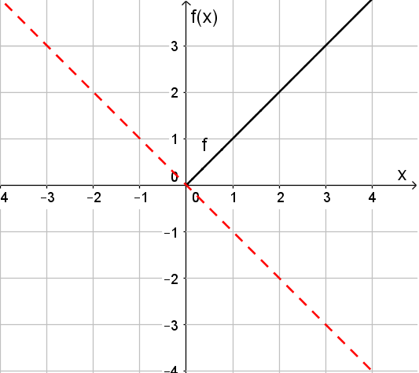  A | 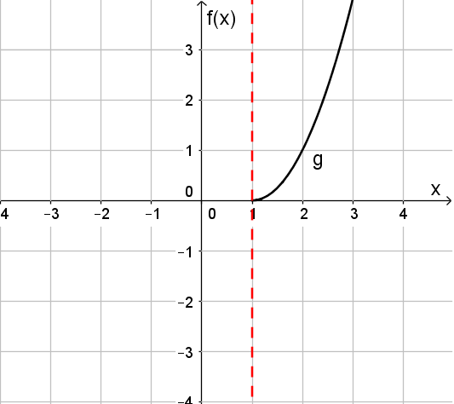B | 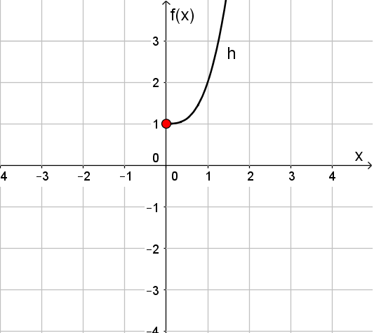C
- Prüfen Sie rechnerisch, ob die Funktionen achsensymmetrisch zur y-Achse, punktsymmetrisch zum Ursprung oder nicht symmetrisch sind.
- $\text{f}\left(\text{x}\right)\text{ =} \frac{\text{3x}}{{\text{x}}^{\text{2}}\text{ + 1}}$
- $\text{g}\left(\text{x}\right)\text{ = }\sqrt{\text{x + 5}}$
- $\text{h}\left(\text{x}\right)\text{ = |x|}$
- Entscheiden Sie lediglich anhand der Gleichungen, ob die Funktionen achsensymmetrisch zur y-Achse, punktsymmetrisch zum Ursprung oder nicht symmetrisch sind.
- $\text{f}\left(\text{x}\right)\text{ = }{\text{x}}^{\text{5}}\text{ + 7}{\text{x}}^{\text{3}}$
- $\text{g}\left(\text{x}\right)\text{ = }{\text{4x}}^{\text{3}} \text{- 9x + 4}$
- $\text{h}\left(\text{x}\right)\text{ = }{\text{x}}^{\text{8}} \text{- 2}{\text{x}}^{\text{2}}\text{ + 2}$
- Eine Parabel besitze ein Maximum bei $H(4|\text{-}3)$.Geben Sie die Symmetrieachse an.
- Nehmen Sie zu folgender Aussage Stellung: „Die Funktion $\text{f(x) = x³}$ besitzt keine Symmetrieachse, demnach ist die Funktion nicht symmetrisch.“

Ermitteln Sie rechnerisch, für welche t die Funktion $\text{f}\left(\text{x}\right)\text{ = }\frac{\text{x - t}}{\text{x + 3}}$ symmetrisch zum Punkt $P(\text{-}3|1))$ ist.

Symmetrie – Erwartungsbild
- Graphen und Funktionsgleichung
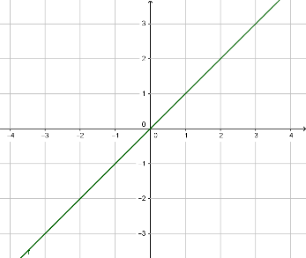  A) $\text{f(x) = x}$ | 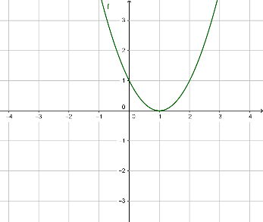  B) $\text{g(x) = (x - }\text{1)²}$ | 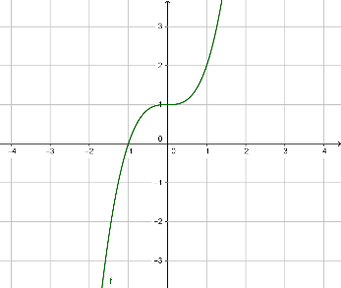  C) $\text{h(x) = x³ + 1}$

- Achsensymmetrie zur y-Achse: $\text{f(x) = f(-x)}$
Punktsymmetrie zum Ursprung: $\text{f(-x) = -f(x)}$
- $\text{f}\left(\text{x}\right)\text{ =} \frac{\text{3x}}{{\text{x}}^{\text{2}}\text{ + 1}} ≠ \frac{\text{-3x}}{{\text{(-x)}}^{\text{2}}\text{ + 1}}=\frac{\text{3 }\text{⋅}\text{ (-x)}}{{\text{(-x)}}^{\text{2}}\text{ + 1}}\text{ = f(-x)}$ → nicht achsensymmetrisch
$\text{f(-x) = }\frac{\text{3 }\text{⋅}\text{ (-x)}}{{\text{(-x)}}^{\text{2}}\text{ + 1}}= \frac{\text{-3x}}{{\text{(-x)}}^{\text{2}}\text{ + 1}}\text{ = }\frac{\text{-3x}}{{\text{x}}^{\text{2}}\text{ + 1}}\text{ = -}\left(\frac{\text{3x}}{{\text{x}}^{\text{2}}\text{ + 1}}\right)\text{= -f(x)}$ → punktsymmetrisch
- $\text{f}\left(\text{x}\right)\text{ = }\sqrt{\text{x + 5}}\text{ ≠ }\sqrt{\text{(-x) + 5 }}\text{= f(-x)}$→ nicht achsensymmetrisch
$\text{f}\left(\text{-x}\right)\text{ = }\sqrt{\text{(-x) + 5}}\text{ ≠ -}\sqrt{\text{x + 5}}\text{ = -f(x)}$ → nicht punktsymmetrisch
→ keine Symmetrie
- $\text{f}\left(\text{x}\right)\text{ =|x| = |-x| = f(-x)}$→ achsensymmetrisch
$\text{f}\left(\text{-x}\right)\text{ =|-x| ≠ -|x| = -f(x)}$ → nicht punktsymmetrisch
- Achsensymmetrie zur y-Achse: nur gerade Exponenten vorhanden
Punktsymmetrie zum Ursprung: nur ungerade Exponenten vorhanden
Keine Symmetrie: gemischte Exponenten
- $f$ist punktsymmetrisch zum Ursprung
- $g$ ist nicht symmetrisch, denn: $\text{4 }{\text{= 4x}}^{\text{0}}$
- $h$ ist achsensymmetrisch zur y-Achse
- Die Symmetrieachse ist $\text{x = 4}$.
- Es stimmt, dass die Funktion $\text{f(x) = x³}$ keine Symmetrieachse besitzt, da sie nicht achsensymmetrisch ist. Allerdings ist die punktsymmetrisch zum Ursprung. Damit ist die Aussage falsch.

Zusatzaufgabe:
Die Symmetrie einer Funktion zu einem beliebigen Punkt $P\left(x_{0} | y_{0}\right)$ wird durch folgende Gleichung überprüft: $\text{f}\left({\text{x}}_{\text{0}}\text{ + h}\right) \text{- }{\text{y}}_{\text{0}}\text{ = -f}\left({\text{x}}_{\text{0}} \text{- h}\right)\text{ + }{\text{y}}_{\text{0}}$
Mit Einsetzen der Funktion und des gegebenen Punktes folgt:
$\frac{\text{(-3 + h) - t}}{\text{(-3 + h) + 3}}-1=-\left(\frac{\text{(-3 - h) - t}}{\text{(-3 - h) + 3}}\right)+1$
$\frac{\text{-3 + h - t}}{\text{h}}-1=-\left(\frac{\text{-3 - h - t}}{\text{- h}}\right)+1$
$\frac{\text{-3 + h - t}}{\text{h}}=\frac{\text{3 + h + t}}{\text{- h}}+2$
$\frac{\text{-3 + h - t}}{\text{h}}=\frac{\text{-3 - h - t}}{\text{h}}+2$
$\frac{\text{-3 + h - t}}{\text{h}}=\frac{\text{-3 - h - t}}{\text{h}}+\frac{2h}{h}$
$\frac{\text{-3 + h - t}}{\text{h}}=\frac{\text{-3 - h - t + 2h}}{\text{h}}$
$\frac{\text{-3 + h - t}}{\text{h}}=\frac{\text{-3 + h - t}}{\text{h}}$
Es gilt die Gleichheit für alle $t \text{∈} R$ und damit ist die Funktion $\text{f}\left(\text{x}\right)\text{ = }\frac{\text{x - t}}{\text{x + 3}}$ für alle $t$ punktsymmetrisch zu $P(\text{ -3}\text{|}\text{1)}$.

